المملكة العربية السعودية مدرسة
الإدارة العامة للتعليم بمنطقة العام الدراسي 1442 / 1443 هـ

اختبار لغتي الجميلة ( الفترة الثانية ) - للصف الرابع الابتدائي - الفصل الدراسي الثاني

اسم الطالبة / .............................................. التاريخ / ........................

فهم المقروء ــــــــــــــــــــــ
قروء
ــــــــــــــــــــــ
المهارة / قراءة فقرات قراءة صامتة بسرعة مناسبة مع الفهم

السؤال الأول : اقرأ الفقرة التالية ، وأجيب عن الاسئلة :

يعيشُ حامدُ في قريةِ صغيرة قرب النهر ، أرادَ يومًا أنْ يعلمَ ابنه عمر صيدَ الأسماكِ ، أعد العدةَ ، وخرجَ صباحًا مع ابنه إلى النهر ، أخرجَ عمر صنارة ثم ألقاها في النهرِ متبعًا تعليماتِ أبيه ، وجلسَ يراقبها وهو يأمل أن يفوزَ بسمكةِ كبيرة .
فجأة تحركت الصنارة فظهرت علامات السرور على وجههِ ، فقال له والده : يا عمر اسحب السمكة بقوة ، ثم ضعْ ما تصطاده في السلة بجانبك .
الجزيرة
الريف
المدينة
القرية
1- يعيش حامد في

صباحًا
عصرًا
مساءً
فجرًا
2- خرج حامد مع ابنه

المسبح
البحر
البحيرة
النهر
3- ألقى عمر الصنارة في

التعب
الحزن
السرور
الغضب
4- ظهرت على عمر علامات

الصنارة
أرادَ
ضعْ
جلس
5- من أفعال الأمـر في النص

ـــــــــــــــــــــــــــــــــــــــــــــــــــــــــــــــــــــــــــــــــــــــــــــ
المهارة / تعرف الأفعال وتمييزها واستعمالها
الوظيفة النحوية ــــــــــــــــــــــ
قروء
ــــــــــــــــــــــ
السؤال الثاني : ( أ ) أكملي الفراغ حسب المطلوب :
1- ........................... الولد العنب . ( فعل مضارع )
2- ........................... فواز إلى المدرسة . ( فعل ماضي )
ـــــــــــــــــــــــــــــــــــــــــــــــــــــــــــــــــــــــــــــــــــــــــــــ
المهارة / تعرف الفاعل وتمييزه واستعماله بالعلامة الأصلية

( ب ) ضعي في الفراغات فاعل مناسب مع الضبط بالشكل الصحيح :

1- أشرقت ................ في الصباح . 2تشرح ................... الدرس .
ـــــــــــــــــــــــــــــــــــــــــــــــــــــــــــــــــــــــــــــــــــــــــــــ
( جـ ) أعربي ما تحته خط في الجملة التالية :
عالجَ الطبيبُ المريض .

الكلمة | الإعراب
عالجَ
الطبيبُ
ـــــــــــــــــــــــــــــــــــــــــــــــــــــــــــــــــــــــــــــــــــــــــــــ
الصنف اللغوي ــــــــــــــــــــــ
قروء
ــــــــــــــــــــــ
المهارة / تعرف المذكر والمؤنث وتمييزهما واستعمالهما

السؤال الثالث : ضعي مؤنث ومذكر مناسب في الفراغات التالية :
1- يشرب ................................ الحليب . 2- تغسل ................................ الملابس .
الأسلوب اللغوي ــــــــــــــــــــــ
قروء
ــــــــــــــــــــــ
اسم الطالبة : ..........................................

المهارة / تعرف أسلوب الأمر والنهي وتمييزهما واستعمالهما

السؤال الرابع : استخدمي أسلوب ( الأمر - النهي ) في الموقفين الآتيين مصحوبًا بأسلوب دعاء :

1- اطلب من أبي أن يساعدني في شراء قصة مفيدة .
.............................................................................................................................................................
2- تطلب من أخيك عدم تأخير الصلاة عن وقتها .
.............................................................................................................................................................
ـــــــــــــــــــــــــــــــــــــــــــــــــــــــــــــــــــــــــــــــــــــــــــــ
الرسم الكتابي ــــــــــــــــــــــ
قروء
ــــــــــــــــــــــ
المهارة / كتابة الحروف المرتكزة على السطر والنازلة عنه كتابة صحيحة بخط النسخ

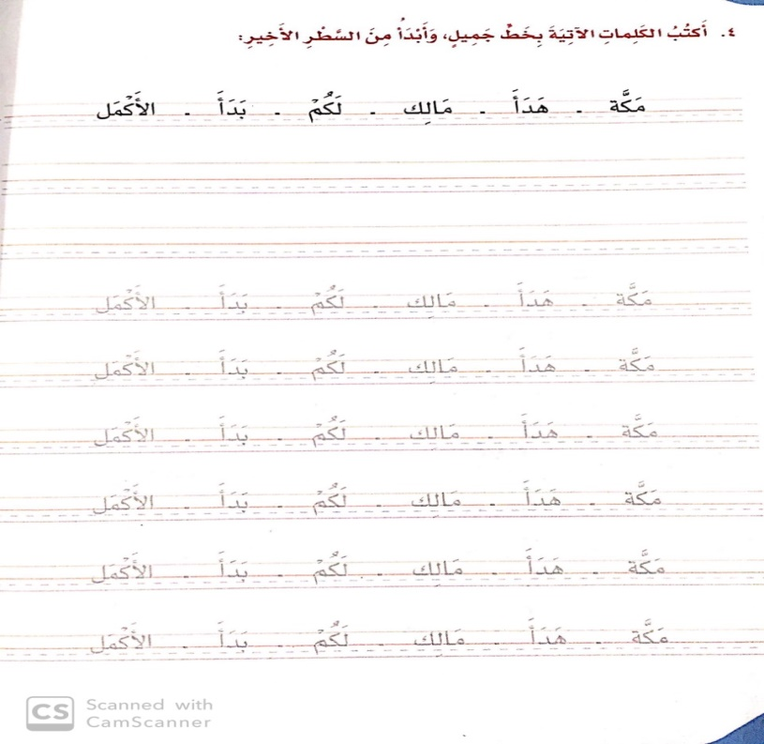
السؤال الخامس : اكتبي العبارة التالية بخط النسخ مع مراعاة القواعد الخطية التي تعلمتيها :

ـــــــــــــــــــــــــــــــــــــــــــــــــــــــــــــــــــــــــــــــــــــــــــــ
المهارة / التمييز بين التاء المربوطة والتاء المفتوحة والهاء في الكتابة
الظاهرة الإملائية ــــــــــــــــــــــ
قروء
ــــــــــــــــــــــ

السؤال السادس : ( أ ) صنفي الكلمات التالية حسب نوعها :

هذه – أسرعت – مسرورة – تسللت – فسيحة – عليه

التاء المربوطة | التاء المفتوحة | الهاء المربوطة

( ب ) أكملي الجمل الآتية بأسماء تنتهي بتاء مفتوحة :

1- اليوم الذي يلي يوم الجمعة هو .................................
2- ................................. الزيتون مفيد .
ـــــــــــــــــــــــــــــــــــــــــــــــــــــــــــــــــــــــــــــــــــــــــــــ
المهارة / الرسم الصحيح لكلمات مبدوءة باللام دخلت عليها ( ال )

( جـ ) ادخلي ( ال ) على الكلمات التالية وأعيدي كتابتها :

1- لِحاف ......................... 2- لَون ......................... 3- لعبة ......................... 4- لهب .........................
ـــــــــــــــــــــــــــــــــــــــــــــــــــــــــــــــــــــــــــــــــــــــــــــ
فهم المسموع ــــــــــــــــــــــ
قروء
ــــــــــــــــــــــ
المهارة / فهم النص المسموع ومراعاة أداب الاستماع

السؤال السابع : استمعي للنص ثم اجيبي عن الاسئلة التالية :

1- كم عيد للمسلمين ؟ ................................................................................................
2- من عبارات التهنئة في العيد ....................................................................................
3- تتميز أيام العيد عن غيرها بأنها أيام .........................................................................
4- ضد كلمة الفرح ( السعادة – الحزن – السرور ) .
ـــــــــــــــــــــــــــــــــــــــــــــــــــــــــــــــــــــــــــــــــــــــــــــ
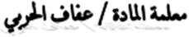

نص الاستماع

العيد

شرع الله سبحانه وتعالى عيدين للمسلمين ، عيد الفطر الذي يبدأ بأول يوم من شهر شوال ، وعيد الأضحى الذي يبدأ في العاشر من شهر ذي الحجة ، وكليهما يعتبران هدية من الخالق للمسلم ، وتتميز أيام العيد عن غيرها من الأيام بالفرح والسرور ، حيث ينتظر الأطفال هذا اليوم بسعادة وفرح ، ولكن يجب ألا يقتصر معنى العيد على المظاهر المادية ، والملابس الجديدة والحلويات ، والهدايا ، وإنما يجب أن نزرع في نفوس الأطفال معاني الإحسان والعطف على الفقراء والمساكين ، وأهمية زيارة الأقارب والأصدقاء

